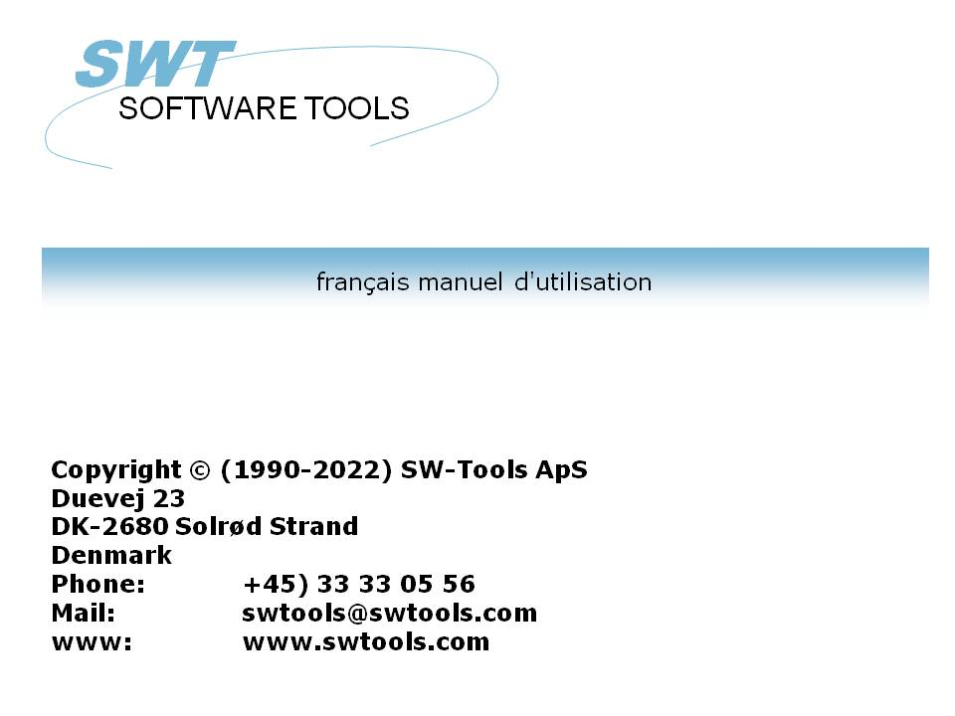

Installation

22/11/01 / 2022-09-01 008.384

Tables des matières
Tables des matières 2
1. Installation de l'utilisateur de Windows 3
1.1. Installation de l'utilisateur de Windows 4
1.2. Exécution de TRIO à partir du cédérom 6
1.3. Entrer les informations sur la licence 7
1.4. Numéro de la version TRIO 8
2. Installation du serveur 9
2.1. TCP/IP de Windows : \windows\services 10
2.2. Installation du serveur UNIX 11
2.2.1. UNIX TCP/IP - /etc./services 12
2.3. Start du serveur UNIX 13
2.4. Stop du serveur 14
2.5. UNIX init scripts 15
2.5.1. Serveur TCP/IP 16
2.5.2. LAN endroit de travail du serveur 17
2.6. Notes pour des différentes plates-formes de matériels du système 18
2.6.1. SCO Unix 19
2.6.2. SNI RM400/600 20
2.6.3. IBM RS6000 (AIX) 21
2.7. Options de programme du serveur 22
2.7.1. Statut du serveur et la vue d'ensemble des fichiers ouverts 23
2.7.2. Serveur test mode 24
2.7.3. Mode de serveur debug 25
2.7.4. Mode de serveur compresse : Optimiser la performance 26
2.8. Installation du serveur 16/32-bits de Windows 27
3. Installation des définitions du fichier X-BASIC COMET 28
3.1. Installation et mise en forme du driveur du système de fichier X-BASIC 29
3.2. Installation des définitions du fichier COMET 30
3.2.1. Créer et ouvrir un nouveau sous-système 31
3.2.2. Importation des définitions de fichier 32
Liste de figures 33
Index 34

1. Installation de l'utilisateur de Windows

1.1. Installation de l'utilisateur de Windows
Aujourd'hui, TRIO sera distribué sur cédérom. Ce programme contient un menu du démarrage automatique qui s'affichera lorsque vous insérez le cédérom dans un système 95 de Windows

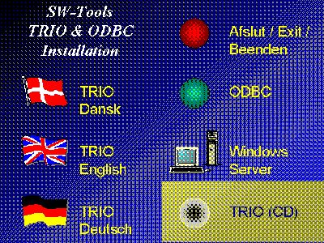

1. Sélections du menu
Vous pouvez éventuellement produire des disques à travers le cédérom. Pour ce faire, insérerez le disque 1 dans le driver du disque et sélectionnez celui-ci à partir du menu Fichier de la commande de programme,

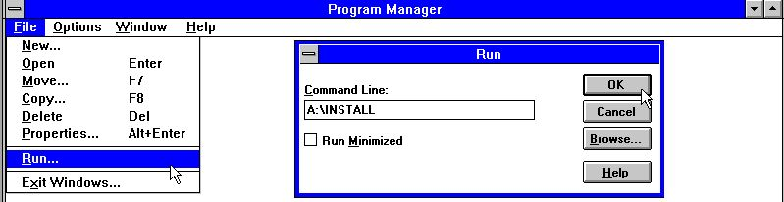

2. Exécuter l'installation à partir de la commande de programme
puis entrez la commande 'A:\INSTALL.EXE'.
Le programme d'installation vous propose le chemin suivant pour l'installation :

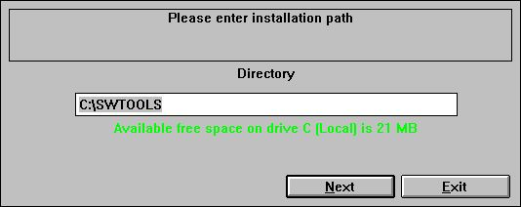

3. Installation du disque et du chemin
Vous pouvez changer ce chemin. Pour installer par exemple le système en D, entrez : D:/SWTOOLS
puis cliquez sur le bouton 'Suivant' afin de commencer l'installation.
Avant l'installation de TRIO, vous pouvez sélectionner les produits à upgrader :

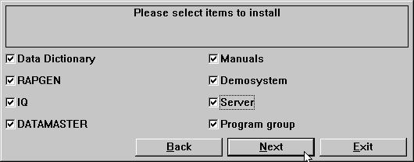

4. Sélection des produits avant l'installation
Une fois que l'installation est faite, un programme de groupe principal appelé SWTOOLS a été crée. Toutes les applications et le manuel d'aide en ligne seront insérés en tant que icônes dans ce groupe.

1.2. Exécution de TRIO à partir du cédérom
Si vous sélectionnez l'installation TRIO-CD, un petit démon (système) sera créé sur le disque dur. Tous les programmes sont exécutés par le cédérom, mais il faut avoir suffisamment d'emplacement de mémoire sur votre disque.

1.3. Entrer les informations sur la licence

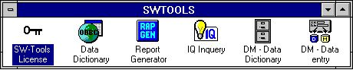

5. Programme de licence
Vous devez indiquer le mot de passe de licence avant le démarrage du système. Veuillez vous référez au manuel consacré à la licence de SW-Tools.

1.4. Numéro de la version TRIO
Vous trouverez le numéro de la version TRIO dans le menu AIDE POUR ou dans toute documentation éditée à partir de TRIO.

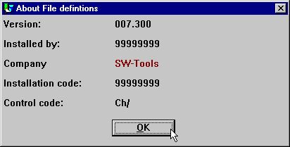

6. Numéro de la Version TRIO
Comme montré dans la figure 6, la version 32 bits s'appelle 007.3xx, car on a additionné 300 au sous-numéro de la version.

2. Installation du serveur

Sur la dictionnaire de données est installée une interface du client et l'ODBC. Cet interface communique avec les serveurs TCP/IP afin d'obtenir l'accès au réseau des systèmes UNIX(Microsoft Windows Socket ou Lan Workplace 5.0)
La page de l'utilisateur est une application de Windows et la page UNIX est une application du serveur avec le même driveur comme décrit ci-dessus. Cela vous permettra d'accéder aux fichiers X-BASIC et C-ISAM, etc. à partir des applications de Windows.
Cependant, vous devez d'abord :
1. The Windows client must have access to TCP/IP
2. The UNIX server has to be installed and started

2.1. TCP/IP de Windows : \windows\services
Avant d'accéder au serveur, il faut définir une service pour celui-ci dans le fichier :
\windows\services
Il faut que(\windows\ soit le chémin actuel à partir duquel TCP recherchera son fichier de service. Utilisez un éditeur , par exemple, 'édit', pour éditer le fichier et puis additionnez la ligne suivante :
mosock 2000/tcp swtoolsclient
Il faut séparer les trois portes par au moins un caractère blanc. Si vous utilisez un autre numéro de porte que la porte 2000/ sur le serveur, vous devrez également indiquer ce numéro sur le client.

2.2. Installation du serveur UNIX
L'installation contient l'accès au serveur FTP pour faciliter le transfert du programme de serveur au système Unix .

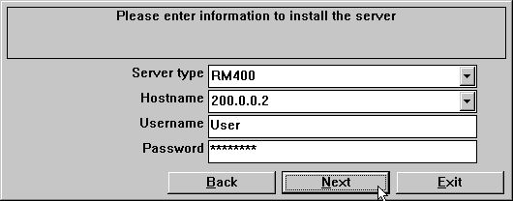

7. Spécification du serveur FTP lors de l'installation du serveur
Si le programme de serveur vous a été fourni sur des disques, vous devrez l'entrer dans le système et exécuter la commande suivante :
# mkdir /swtools
# cd /swtools
# cpio -icvB -I/dev/floppy
# chmod 0777 swtusock
Il faut remplacer /dev/floppy par le nom de device actuel de la disquette .
La disquette a été crée avec : # ls . | cpio -ocvB -O/dev/rfd0135ds18

2.2.1. UNIX TCP/IP - /etc./services
Avant le démarrage du serveur, celui-ci doit connaître le numéro de service défini dans le fichier :
/etc/services
Utilisez un éditeur ('vi' par exemple) pour éditer le fichier et additionnez la ligne suivante :
mosock 2000/tcp swtoolsserver
Il faut indiquer au moins un caractère blanc entre ces trois portes. Si la porte 2000/ est déjà définie, vous devrez utiliser un autre numéro libre. N'oubliez pas d'indiquer ce numéro sur la page de l'utilisateur

2.3. Start du serveur UNIX
Pour démarrer le serveur, exécutez la commande :
# ./swtusock&

2.4. Stop du serveur
Pour arrêter le serveur, utilisez" éliminer" ou exécutez la commande suivante :
# swtusock -q

2.5. UNIX init scripts
Les arguments Start/Stop du serveur peuvent être incorporé dans les init scripts standard de l'administrateur système par exemple :

2.5.1. Serveur TCP/IP
Dans le fichier /etc/tcp par exemple :
....
PATH=....:/swtools
PROCS=".... swtusock"
....
swtusock&
echo ""
;;
stop)
....

2.5.2. LAN endroit de travail du serveur
Pour inscrire un réseau LAN, vous pouvez procéder de la même manière comme pour un réseau utilisant sockets Windows. Par exemple indiquez dans le fichier /etc/init :

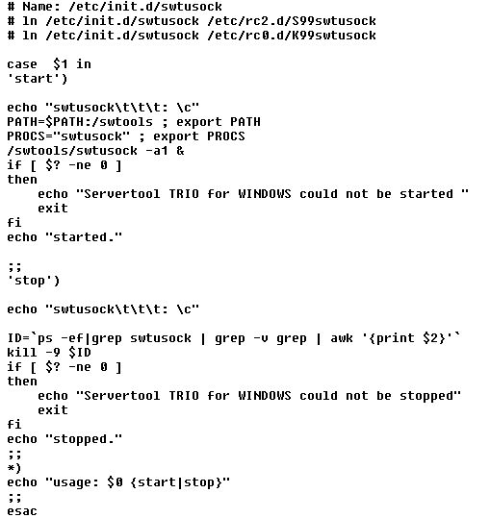

8. Init script pour un serveur LAN

2.6. Notes pour des différentes plates-formes de matériels du système

2.6.1. SCO Unix
Le device de disquette sera normalement /dev/rfd0135ds18

2.6.2. SNI RM400/600
Le device de disquette sera normalement /dev/at/flp/rf0t

2.6.3. IBM RS6000 (AIX)
Le device de disquette sera normalement /dev/rfd0

2.7. Options de programme du serveur

2.7.1. Statut du serveur et la vue d'ensemble des fichiers ouverts
Lorsque le programme est lancé, vous pouvez utiliser les paramètres suivants pour accéder à la vue d'ensemble des utilisateurs connectés au système :
# swtusock -s
Pour obtenir une vue d'ensemble des fichiers ouverts, indiquez :
# swtusock -f

2.7.2. Serveur test mode
Pour obtenir une copie des tous les paquets envoyés/reçus, exécutez l'application du serveur en utilisant le paramètre -v :
# swtusock -v
Dans ce mode est inscrit une ligne sur les sorties de données standards chaque fois qu'un client se connecte ou envoie un paquet.

2.7.3. Mode de serveur debug
Pour accéder au mode debug des fichiers ouverts, relancez l'application du serveur en utilisant le paramètre -d
# swtusock -d
Ce mode affichera une vue d'ensemble des tous les fichiers ouverts. Pour quitter cette fonction, vous devrez éliminer le processus de serveur en utilisant les commandes [DEL] or [Ctrl+C].

2.7.4. Mode de serveur compresse : Optimiser la performance
Pour activer la compression des paquets envoyés, lancez l'application du serveur en utilisant le paramètre -c
# swtusock -c &
Par ceci, le serveur réduit les données avant qu'elles soient envoyées au client. Cette option réduira le charge du réseau à 40 %.

2.8. Installation du serveur 16/32-bits de Windows
Pour installer la disquette du serveur, exécutez la commande 'A:\SETUP.EXE' à partir de la commande de programme.

3. Installation des définitions du fichier X-BASIC COMET

3.1. Installation et mise en forme du driveur du système de fichier X-BASIC

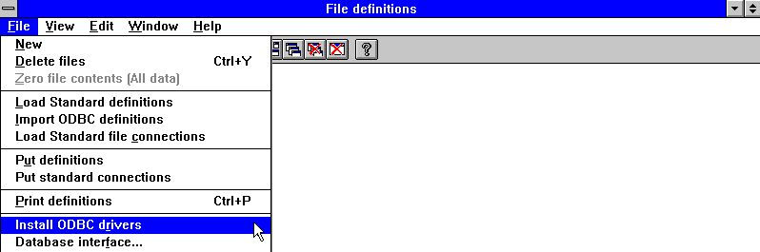

9. Installaton du driver X-BASIC
Pour accéder au système du fichier X-BASIC, vous devez d'abord l'installer en tant qu'un driveur sur le dictionnaire de données de SW-Tools. Pour la lecture, ce driveur s'appelle X-Basic' et éventuellement 'Ctras Quattro/Sinix' pour l'écriture. Veuillez vous référez au manuel du dictionnaire de données de SW-Tools chapitre2, Chapitre 3' et 'Chapitre 12'.
Si vous utilisez un système Quattro au lieu de l'UNIX -BASIC, vous devrez installer les driveurs 'Ctras Quattro/Sinix'. Veuillez vous référez au manuel du dictionnaire de données de SW-Tools chapitre2, Chapitre 3' et 'Chapitre 12.5'.

3.2. Installation des définitions du fichier COMET
Si vous utilisez la version 3.12 COMET (ou plus récente) ou si COMET VIEW a été installé sur votre système, le système COMET possédera les définitions de tous les fichiers importants( les utilisateurs, les articles, par exemple). Pour installer ceux-ci, il suffit de procéder de la manière suivante :

3.2.1. Créer et ouvrir un nouveau sous-système

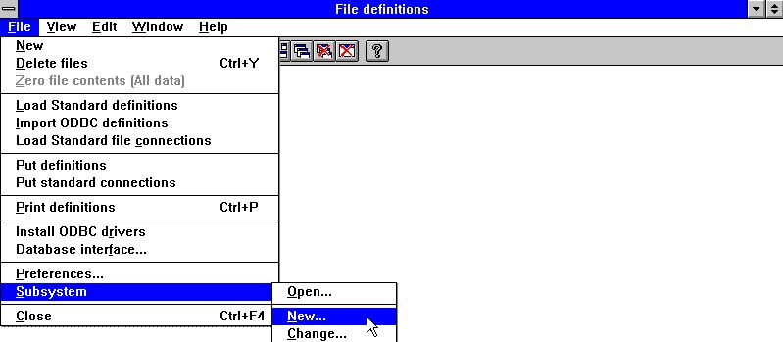

10. Menu de dictionnaire de données pour la création d'un sous-système
Pour ne pas superposer le démo (système) de SW-Tools, créez d'abord un nouveau sous-système. Ce système doit avoir son propre chemin pour les définitions de fichier et pour les rapports. Voici un exemple :

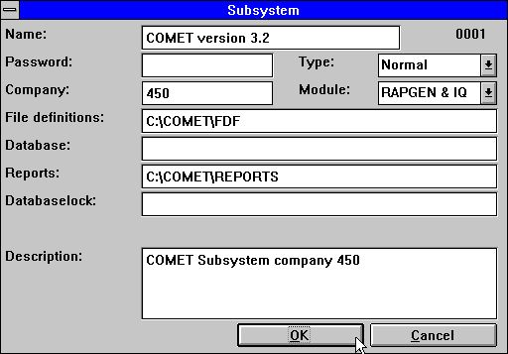

11. Création d'un sous-système pour COMET
Veuillez consultez le dictionnaire de données de 'SW-Tools chapitre 11'.

3.2.2. Importation des définitions de fichier

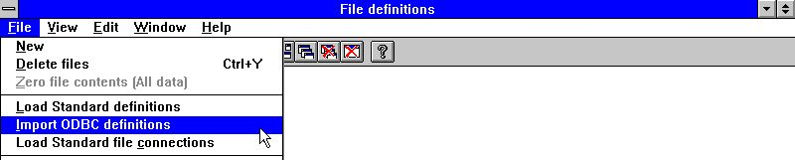

12. Menu du dictionnaire de données pour l'importation des définitions de fichier
Une fois l'importation faite, vous pouvez transmettre toutes les définitions du fichier à partir du serveur. Veuillez consultez le dictionnaire de données de SW-Tools 'Chapitre 12.3'.

Liste de figures
1. Sélections du menu 4
2. Exécuter l'installation à partir de la commande de programme 4
3. Installation du disque et du chemin 5
4. Sélection des produits avant l'installation 5
5. Programme de licence 7
6. Numéro de la Version TRIO 8
7. Spécification du serveur FTP lors de l'installation du serveur 11
8. Init script pour un serveur LAN 17
9. Installaton du driver X-BASIC 29
10. Menu de dictionnaire de données pour la création d'un sous-système 31
11. Création d'un sous-système pour COMET 31
12. Menu du dictionnaire de données pour l'importation des définitions de fichier 32

Index

3
32-bit 27
A
AIX 21
C
-c 4;10;12;26;30
C-ISAM 9
COMET 28;30;31;33
Ctras 29
D
-d 9;25
F
-f 18;23
I
-I 11
IBM 21
-icvB 11
Init 17;33
IP 9;10;12;16
L
LAN 17;33
O
-O 11
-ocvB 11
ODBC 9
Options 22
P
PATH 16
PROCS 16
Q
-q 14
Quattro 29
R
RM400 20
RS6000 21
S
-s 23;31;33
SCO 19
Sinix 29
Socket 9
Stop 14;15
T
TCP 9;10;12;16
U
UNIX 9;11;12;13;15;29
V
-v 24
VIEW 30
W
Windows 3;4;9;10;17;27
X
X-BASIC 9;28;29;33

